4.
Общая информация | Пациент: Женщина, 70 лет.  Ситуация: Доставлена в приемное отделение стационара, имеющего возможность выполнения чрескожных коронарных вмешательств (ЧКВ), с жалобами на дискомфорт в груди.  Цель: Провести обследование, установить клинический диагноз, определить степень риска и выбрать оптимальную тактику лечения.  Источник: Клинические рекомендации «Острый коронарный синдром без подъема сегмента ST электрокардиограммы», Российское кардиологическое общество (РКО), 2024 г.^{[1]}
Жалобы | Жалобы на давящий дискомфорт за грудиной, иррадиирующий в левое плечо, возникший около 3 часов назад. Эпизод сопровождался выраженной слабостью и одышкой.
Анамнез заболевания | В течение последней недели отмечала появление кратковременных (до 5 минут) схожих приступов при ходьбе, которые проходили в покое. Последний приступ возник в покое, длился около 25 минут, что послужило поводом для вызова скорой помощи.
Анамнез жизни | - Перенесенные заболевания: Артериальная гипертензия более 15 лет, постоянно принимает периндоприл. Гиперхолестеринемия, статины принимает нерегулярно.  - Вредные привычки: Не курит.  - Наследственность: Мать перенесла инфаркт миокарда в 68 лет.  - Аллергологический анамнез: Без особенностей.
Объективное обследование | Общее состояние: Средней тяжести.  Сознание: Ясное, ориентирована.  Кожные покровы: Обычной окраски, влажность умеренная.  Дыхательная система: Дыхание везикулярное, хрипы не выслушиваются. Частота дыхательных движений (ЧДД) — 18 в минуту. SpO2 — 97%.  Сердечно-сосудистая система: Тоны сердца приглушены, ритм правильный. Частота сердечных сокращений (ЧСС) — 73 удара в минуту. Артериальное давление (АД) — 155/95 мм рт. ст.  Другие органы и системы: Без особенностей.
Предварительный диагноз | Выберите наиболее вероятный предварительный диагноз:  1. Острый коронарный синдром без подъема сегмента ST (ОКСбпST)  Верно. Клиническая картина (прогрессирующая стенокардия с возникновением затяжного приступа в покое) в сочетании с факторами риска и изменениями на ЭКГ характерна для ОКСбпST, который включает в себя нестабильную стенокардию и инфаркт миокарда без подъема ST.  Источник: КР Острый коронарный синдром без подъема сегмента ST, 2024, раздел 1.6, стр. 23^{[1].}  2. Стабильная стенокардия напряжения  Неверно. Возникновение затяжного приступа стенокардии в покое указывает на дестабилизацию течения ИБС и не соответствует критериям стабильной стенокардии.  Источник: КР Острый коронарный синдром без подъема сегмента ST, 2024, раздел 1.5, стр. 23^{[1].}  3. Гипертонический криз  Неверно. Хотя у пациентки повышено АД, наличие характерных ангинозных болей и ишемических изменений на ЭКГ делает диагноз ОКС более вероятным. Повышение АД может быть как причиной, так и следствием ишемии миокарда.  Источник: КР Острый коронарный синдром без подъема сегмента ST, 2024, раздел 2.1, стр. 25-26^{[1].}  4. Остеохондроз шейно-грудного отдела позвоночника  Неверно. Боль при остеохондрозе обычно связана с движением, положением тела. Наличие типичной клинической картины ОКС и изменений на ЭКГ делает этот диагноз маловероятным.  Источник: КР Острый коронарный синдром без подъема сегмента ST, 2024, раздел 2.1, стр. 26^{[1].}
Назначение лабораторных исследований | Выберите необходимые лабораторные исследования:  1. Исследование уровня тропонина I или T в крови (высокочувствительным методом) в динамике (0-1 час или 0-2 часа)  Верно. Это ключевой анализ для подтверждения или исключения некроза миокарда и для стратификации риска. Результат должен быть получен в течение 60 минут.  Источник: КР Острый коронарный синдром без подъема сегмента ST, 2024, раздел 2.3, стр. 27-28^{[1].}  2. Общий (клинический) анализ крови и анализ крови биохимический (креатинин с расчетом рСКФ, глюкоза, калий, липидный профиль)  Верно. Необходимы для оценки уровня гемоглобина, тромбоцитов, функции почек, уровня глюкозы и липидов для стратификации риска и выбора доз препаратов.  Источник: КР Острый коронарный синдром без подъема сегмента ST, 2024, раздел 2.3, стр. 29-31^{[1].}  3. Коагулограмма (АЧТВ, МНО)  Верно. Оценка исходного состояния системы гемостаза необходима перед назначением антитромботической терапии.  Источник: КР Острый коронарный синдром без подъема сегмента ST, 2024, раздел 2.3, стр. 31^{[1].}
Назначение инструментальных исследований | Какие инструментальные исследования необходимо выполнить в первую очередь?  1. Регистрация ЭКГ в 12 отведениях и ее динамический контроль  Верно. ЭКГ — основной метод для первичной диагностики, выявления ишемических изменений и определения типа ОКС. Динамический контроль обязателен для оценки эволюции изменений.  Источник: КР Острый коронарный синдром без подъема сегмента ST, 2024, раздел 2.4, стр. 32^{[1].}  2. Эхокардиография (ЭхоКГ)  Верно. Необходимо срочно оценить наличие зон нарушения локальной сократимости, фракцию выброса ЛЖ и исключить другие причины симптомов. Это исследование помогает в стратификации риска.  Источник: КР Острый коронарный синдром без подъема сегмента ST, 2024, раздел 2.4, стр. 34^{[1].}  3. Коронарография (КГ)  Верно. Пациентка с подтвержденным диагнозом ИМбпST (повышенный тропонин) и ишемическими изменениями на ЭКГ относится к группе высокого риска и требует проведения инвазивной коронарографии для определения дальнейшей тактики.  Источник: КР Острый коронарный синдром без подъема сегмента ST, 2024, раздел 3.1.1, стр. 39-40^{[1].}  4. Нагрузочный стресс-тест  Неверно. Проведение стресс-тестов противопоказано в острой фазе ОКС из-за высокого риска спровоцировать жизнеугрожающие осложнения.  Источник: КР Острый коронарный синдром без подъема сегмента ST, 2024, раздел 2.4, стр. 36^{[1].}
Оценка данных лабораторных и инструментальных исследований | Лабораторные данные:  - Тропонин I (высокочувствительный): при поступлении — 70 нг/л, через 1 час — 210 нг/л (норма < 14 нг/л).  - Общий анализ крови: Гемоглобин 135 г/л, лейкоциты 10,8х10⁹/л, тромбоциты 230х10⁹/л.  - Биохимия: Креатинин 85 мкмоль/л (рСКФ 65 мл/мин/1.73 м²), глюкоза 7,9 ммоль/л.  Инструментальные данные:  ЭКГ: Синусовый ритм, частота 73/мин. Отклонение оси влево (передний гемиблок). Инверсия зубцов T в отведениях I и VL 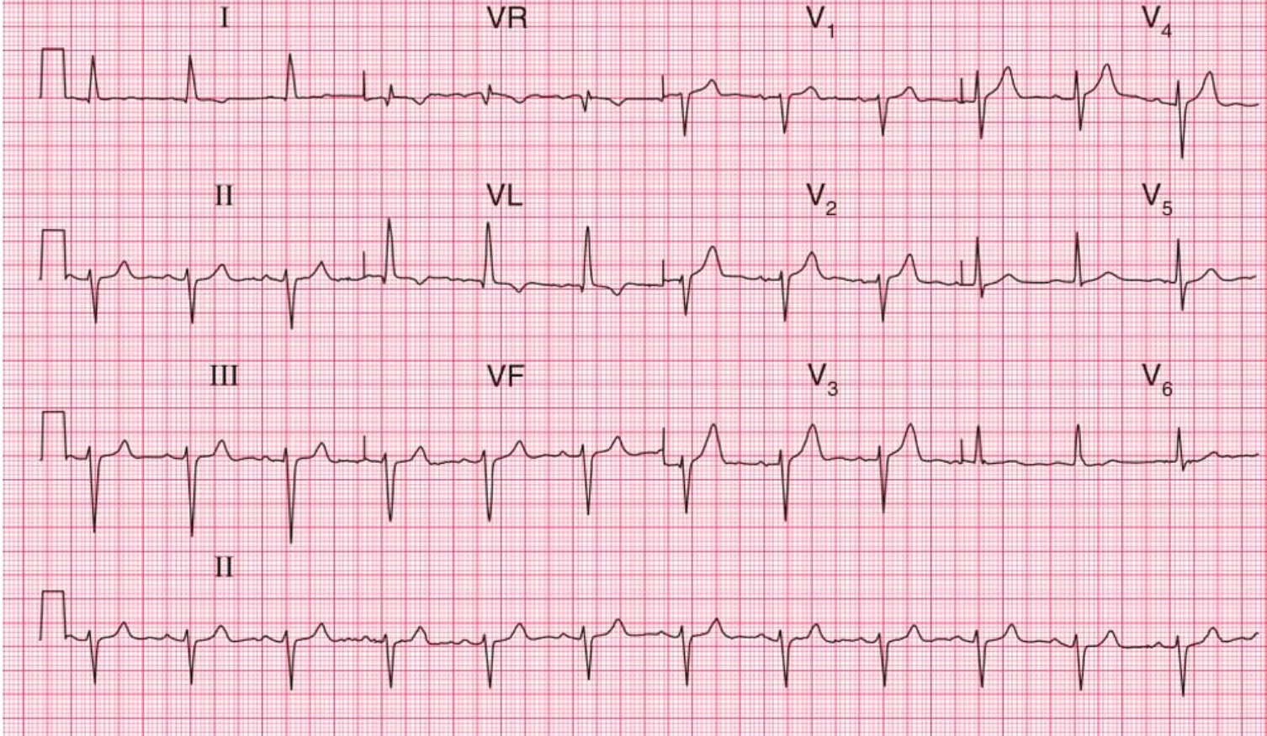  ЭхоКГ: Зоны гипокинезии боковой стенки левого желудочка (ЛЖ). Фракция выброса (ФВ) ЛЖ — 52%.
Клинический диагноз | Сформулируйте окончательный клинический диагноз:  1. Острый субэндокардиальный инфаркт миокарда (Инфаркт миокарда без подъема сегмента ST) боковой локализации. Блокада передней ветви левой ножки пучка Гиса.  Верно. Диагноз установлен на основании повышения уровня тропонина (критерий некроза), характерных ЭКГ-изменений (отклонение ЭОС влево, соответствующее блокаде передней ветви ЛНПГ, и инверсия зубца Т в боковых отведениях I, aVL) и данных ЭхоКГ, указывающих на боковую локализацию.  Источник: КР Острый коронарный синдром без подъема сегмента ST, 2024, раздел 1.4, стр. 20; раздел 2.4, стр. 32^{[1].}  2. Нестабильная стенокардия.  Неверно. Диагностически значимое повышение уровня тропонина подтверждает наличие некроза кардиомиоцитов, что соответствует диагнозу инфаркта миокарда.  Источник: КР Острый коронарный синдром без подъема сегмента ST, 2024, раздел 1.1, стр. 16^{[1].}  3. Атеросклеротическая болезнь сердца с блокадой передней ветви левой ножки пучка Гиса.  Неверно. Это хронический диагноз. В данном случае имеет место острое коронарное событие — инфаркт миокарда, которое является основным диагнозом и определяет неотложную тактику.  Источник: КР Острый коронарный синдром без подъема сегмента ST, 2024, раздел 1.4, стр. 20^{[1].}
Лечение | Выберите оптимальную тактику лечения:  1. Ранняя инвазивная стратегия: коронарография в течение 24 часов с намерением выполнить ЧКВ. Начать двойную антитромбоцитарную терапию (АСК + тикагрелор) и парентеральную антикоагулянтную терапию (например, фондапаринукс).  Верно. Пациентка относится к группе высокого риска (подтвержденный ИМбпST, изменения ЭКГ). Таким пациентам показана ранняя инвазивная стратегия (КГ в течение 24 часов). Стандартом медикаментозного сопровождения является ДАТТ и парентеральный антикоагулянт.  Источник: КР Острый коронарный синдром без подъема сегмента ST, 2024, раздел 3.1.1, стр. 40; раздел 3.2.3, стр. 51-54, 58^{[1].}  2. Консервативная стратегия с проведением КГ только при рецидиве ишемии.  Неверно. Эта тактика предназначена для пациентов низкого риска. У пациентки с ИМбпST отказ от ранней инвазивной стратегии ухудшает прогноз.  Источник: КР Острый коронарный синдром без подъема сегмента ST, 2024, раздел 3.1.1, стр. 41^{[1].}  3. Немедленная инвазивная стратегия (в течение 2 часов).  Неверно. Пациентка гемодинамически стабильна, боль в настоящий момент не рецидивирует. Показаний для немедленной КГ (категория очень высокого риска) нет.  Источник: КР Острый коронарный синдром без подъема сегмента ST, 2024, раздел 3.1.1, стр. 39-40^{[1].}  4. Проведение тромболитической терапии.  Неверно. Тромболизис не показан и потенциально вреден у пациентов с ОКС без стойкого подъема сегмента ST.  Источник: КР Острый коронарный синдром без подъема сегмента ST, 2024. Тромболизис не рассматривается как опция для ОКСбпST^{[1].}
Дополнительная информация | Источник, использованный для создания сценария:  Острый коронарный синдром без подъема сегмента ST электрокардиограммы. Клинические рекомендации 2024. Российское кардиологическое общество (РКО). Утверждены Минздравом РФ^{[1]}.

⁂

- Infarkt-miokarda-bez-podema-segmenta-ST-2024-1.pdf

